Министерство образования Новосибирской области

ГБПОУ НСО «Новосибирский авиационный технический колледж имени Б.С. Галущака»

РАЗРАБОТКА ГРАФИЧЕСКОГО РЕДАКТОРА ДЛЯ МОБИЛЬНЫХ УСТРОЙСТВ

Пояснительная записка к курсовому проекту

ПМ.01 Разработка модулей программного обеспечения для компьютерных систем

МДК.01.03 Разработка мобильных приложений

НАТКиГ.202400.010.000ПЗ

Разработал:

студент группы ПР-20.101

Трянов К.Ю.

2023

**Содержание**

Введение 3

1 Исследовательский раздел 4

1.1 Описание предметной области 4

1.2 Образ клиента 4

1.3 Сценарии 5

1.4 Сбор и анализ прототипов 6

2 Проектирование приложения 11

2.1 UI/UX дизайн проекта 11

2.2 Выбор технологии, языка и среды программирования 15

3 Разработка мобильного приложения 17

3.1 Разработка используемых плагинов 17

3.2 Описание разработанных процедур и функций 18

4 Тестирование 20

4.1 Протокол тестирования дизайна приложения 20

4.2 Протокол тестирования функционала приложения 20

Заключение 24

Библиография 26

Приложение А 27

# Введение

В современном мире мобильные устройства стали неотъемлемой частью нашей повседневной жизни. Благодаря мощности и доступности, пользователи данные устройства все чаще используют для различных задач, включая создание и редактирование графических изображений. Следовательно, существует постоянная потребность в интуитивно понятных и функциональных графических редакторах, специально разработанных для мобильных устройств.

Целью данного курсового проекта является разработка графического редактора, предназначенного для мобильных устройств. Редактор будет обладать удобным пользовательским интерфейсом, который позволит пользователям создавать и редактировать изображения на своих мобильных устройствах в интуитивно понятной и эффективной манере.

В рамках данного проекта будет проведен анализ требований и функциональности графического редактора для мобильных устройств. Будет изучена существующая литература и анализ аналогов для определения наиболее важных функций и особенностей, которые должны быть реализованы в разрабатываемом графическом редакторе.

После анализа требований и функциональности будет проведен процесс проектирования графического редактора для мобильных устройств. Будут определены ключевые компоненты и функции, а также разработана архитектура приложения. Затем будет преступлено к реализации разработанной архитектуры с использованием современных инструментов и технологий.

# 1 Исследовательский раздел

## 1.1 Описание предметной области

В современном мире мобильные устройства, такие как смартфоны и планшеты, являются все более популярными среди пользователей. Они предлагают высокую мобильность и доступность, позволяя пользователям создавать и редактировать контент непосредственно на своих устройствах. Графический редактор для мобильных устройств является инструментом, который позволяет пользователю осуществлять творческую работу, создавая и изменяя графические изображения.

Основной целью графического редактора для мобильных устройств является предоставление пользователям удобного и интуитивно понятного интерфейса, позволяющего им свободно выражать свою творческую индивидуальность. Редактор должен предлагать широкий спектр инструментов и функций, таких как рисование, добавление текста, применение фильтров и эффектов, редактирование цветов и тонов, масштабирование и поворот изображений, а также возможность работы с слоями и многое другое.

Особенности предметной области включают ограниченные ресурсы мобильных устройств, такие как процессор и память, которые могут влиять на производительность и отзывчивость редактора. Также следует учитывать особенности мобильных устройств, такие как разрешение экрана и специфические возможности ввода, такие как сенсорный экран или стилус.

## 1.2 Образ клиента

В современном мире мобильные устройства, такие как смартфоны и планшеты, являются все более популярными среди пользователей. Они предлагают высокую мобильность и доступность, позволяя пользователям создавать и редактировать контент непосредственно на своих устройствах. Графический редактор для мобильных устройств является инструментом, который позволяет пользователю осуществлять творческую работу, создавая и изменяя графические изображения.

Основной целью графического редактора для мобильных устройств является предоставление пользователям удобного и интуитивно понятного интерфейса, позволяющего им свободно выражать свою творческую индивидуальность. Редактор должен предлагать широкий спектр инструментов и функций, таких как рисование, добавление текста, применение фильтров и эффектов, редактирование цветов и тонов, масштабирование и поворот изображений, а также возможность работы с слоями и многое другое.

Особенности предметной области включают ограниченные ресурсы мобильных устройств, такие как процессор и память, которые могут влиять на производительность и отзывчивость редактора. Также следует учитывать особенности мобильных устройств, такие как разрешение экрана и специфические возможности ввода, такие как сенсорный экран или стилус.

## 1.3 Сценарии

При разработке графического редактора для мобильных устройств следует учесть различные сценарии использования, сфокусированные на достижении конкретных целей пользователей. Одной из основных целей является обеспечение простоты и доступности использования редактора. Рассмотрим несколько примеров сценариев:

Сценарий 1: творческая редакция фотографий

Пользователь, имеющий мобильное устройство, хочет редактировать свои фотографии с помощью графического редактора. Он скачивает приложение на свой смартфон и открывает его. В редакторе пользователь может выбрать инструмент кисти и настроить его параметры, включая размер кисти и цвет. Он также может масштабировать изображение для более удобного редактирования.

Сценарий 2: иллюстрации и дизайн

Допустим, у нас есть пользователь, который является художником или дизайнером и нуждается в графическом редакторе для создания иллюстраций или дизайнерских работ на своем мобильном устройстве. Он скачивает приложение и открывает его. Внутри редактора пользователь может использовать разнообразные функции и инструменты для реализации своих творческих идей.

## 1.4 Сбор и анализ прототипов

Существует множество приложений для рисования. При выборе прототипа следует обратить внимание на популярность таких приложений. Популярные графические редакторы имеют широкий функционал для создания и редактирования изображений, а также предлагают множество дополнительных возможностей, таких как слои, фильтры, эффекты и многое другое.

### 1.4.1 Paint– графический редактор от ng-labs

Paint – графический редактор от ng-labs имеет тусклое цветовое решение.

Ниже на рисунке 1 приведена главная страницы.

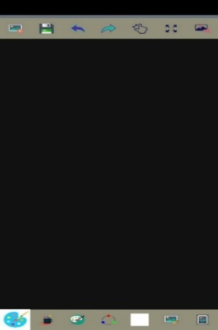

Рисунок 1 – Главная страница

### Оно предлагает бесконечные возможности для самовыражения и экспериментов с искусством. С помощью широкого выбора кистей, цветов и инструментов, пользователи могут создавать живописные пейзажи, абстрактные композиции, портреты и многое другое. С возможностью сохранять и делиться своими работами, приложение для рисования становится источником вдохновения и местом для творческого роста.

### 1.4.2 Paint – графический редактор от PicsArt

Paint – графический редактор от ng-labs имеет бесцветный вид.

Ниже на рисунке 2 приведена главная страница.

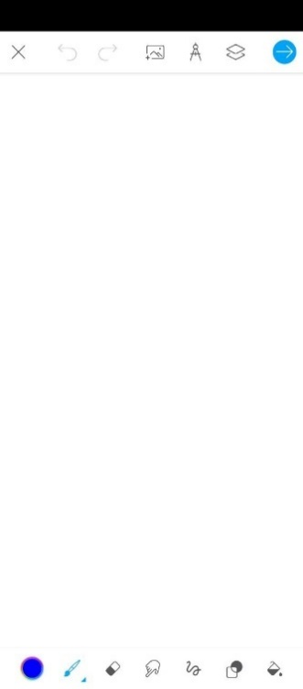

Рисунок 2 – Главная страница

Приложение имеет большой функционал, что позволяет пользователю его в качестве графического планшета. Подойдет как для детей, так и для взрослых. С помощью широкого выбора кистей, цветов и инструментов, пользователи могут создавать живописные пейзажи, абстрактные композиции, портреты и многое другое. От начинающих художников до профессионалов, это приложение подходит для всех, кто желает превратить свои идеи в визуальные шедевры. С возможностью сохранять и делиться своими работами, приложение для рисования становится источником вдохновения и местом для творческого роста.

### 1.4.3 Paint – графический редактор от Photo Editor Apps Maker Studio

Paint – графический редактор от Photo Editor Apps Maker Studio имеет бесцветный вид.

Ниже на рисунке 3 приведена главная страница.

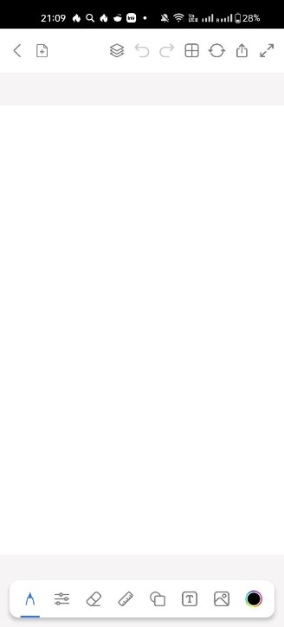

Рисунок 3 – Главная страница

Приложение имеет большой функционал, что позволяет пользователю его в качестве графического планшета. Подойдет как для детей, так и для взрослых.

Оно предоставляет широкий набор инструментов и функций, позволяющих рисовать, раскрашивать и создавать графические произведения и иллюстрации. Пользователи могут выбирать различные кисти, цвета и эффекты, чтобы создавать уникальные и красочные работы. Приложение также может включать функции, такие как очистка холста, добавление изображений из галереи, масштабирование, изменение цвета и замер кисти. Оно предоставляет пользователю возможность сохранять и делиться своими творческими работами, а также может иметь функции социальной сети для обмена и взаимодействия с другими художниками и пользователями. Приложение для рисования позволяет пользователям раскрыть свою творческую сторону, воплотить свои идеи и наслаждаться процессом создания искусства на своих мобильных устройствах.

### 1.4.4 Paint – графический редактор от Catrobat

Paint – графический редактор от Catrobat имеет бесцветный вид.

Ниже на рисунке 4 приведена главная страница.

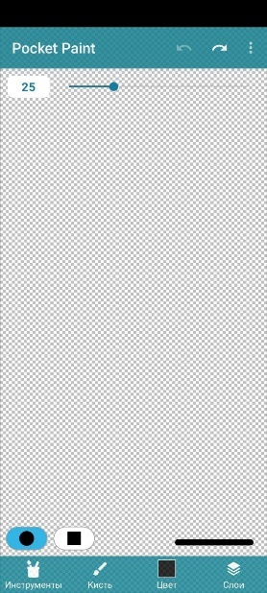

Рисунок 4 – Главная страницы

Предлагаемое приложение представляет собой виртуальную художественную студию, которая обеспечивает все необходимые инструменты для творчества. С помощью данного приложения возможно создавать удивительные произведения искусства в любом месте и в любое время. Интуитивный пользовательский интерфейс и плавная работа инструментов позволяют проявить художественный потенциал, используя разнообразные кисти и палитры цветов. Приложение также позволяет сохранять и делиться работами.

### 1.4.1 Paint – графический редактор от 4Axis Technologies

Paint – графический редактор от 4Axis Technologies имеет яркое цветовое решение.

Ниже на рисунке 5 приведена главная страница.

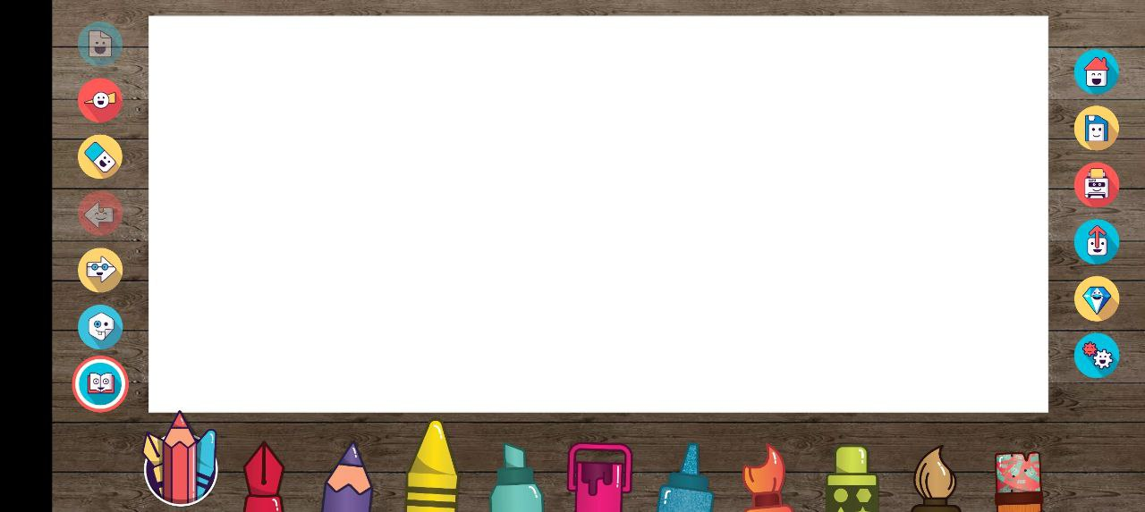

Рисунок 5 – Главная страница

Данное приложение для рисования – это идеальный спутник для тех, кто хочет воплотить свои творческие идеи в реальность. С его помощью вы можете создавать красочные и детальные рисунки, вдохновляться окружающим миром и передавать свои эмоции на холсте вашего устройства. Богатый выбор кистей и инструментов позволяет вам достичь нужного эффекта и текстуры, а возможность масштабирования и изменения цветового схемы добавляет гибкости в вашем творческом процессе. Не ограничивайте свою фантазию и дайте волю своему внутреннему художнику с помощью этого захватывающего приложения для рисования.

# 2 Проектирование приложения

## 2.1 UI/UX дизайн проекта

Дизайн проекта разработан в программе Figma.

Проекта имеет один главный экран, на котором располагаются основные функции приложения.

Для создания приятной визуальной атмосферы выбрана цветовая гамма, учитывающая предпочтения и восприятие цветов как мужчин, так и женщин. Мужчины предпочитают монохромность или сочетание цветов, расположенных в спектре рядом. А еще для них привлекательны черный и оттенки серого. Женщины более серьезно относятся к подбору цветов и их сочетаемости и более чувствительны к явлению цветовой гармонии, выбирая сочетания дополнительных цветов, неприемлемые для мужчин.

Потому принято решение в разработке макета отдать предпочтение цветам: фиолетовый, серый, белый. Но стоит заметить, что данные цвета, разбавленные изображениями, не выглядят скучно, а весьма лаконично.

Ниже на рисунке 6 представлен логотип приложения, на котором изображена тематическая приложению иллюстрация.

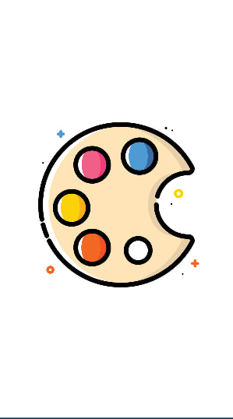

Рисунок 6 – Логотип приложения

На рисунке 7 ниже представлена главная страница.

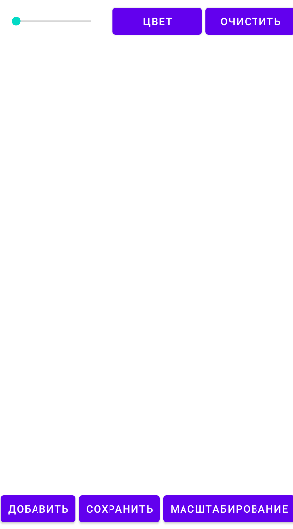

Рисунок 7 – Главная станица

На данной странице предоставлен функционал мобильного приложения, которым пользователь может воспользоваться.

На рисунке 8 ниже представлена страница с выбором цвета для кисти.

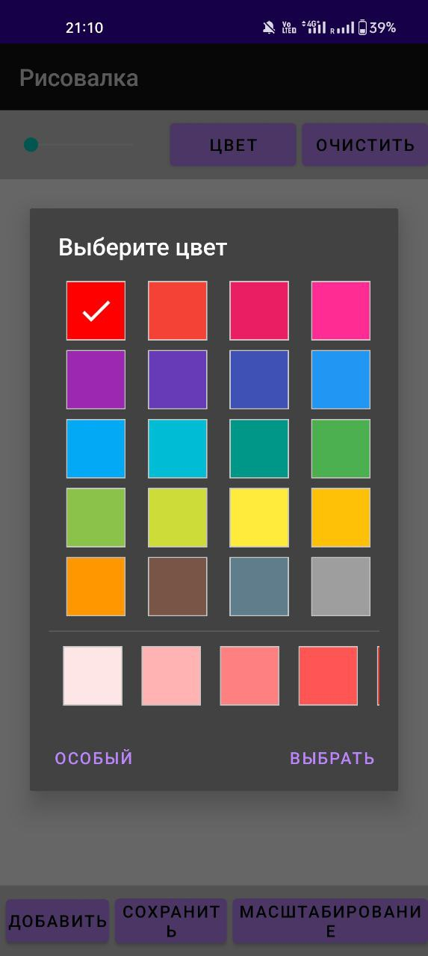

Рисунок 8 – Страница «Изменение цвета кисти»

На данной странице имеется возможность выбрать цвет для кисти.

На рисунке 9 ниже представлена страница с полной настройкой цвета.

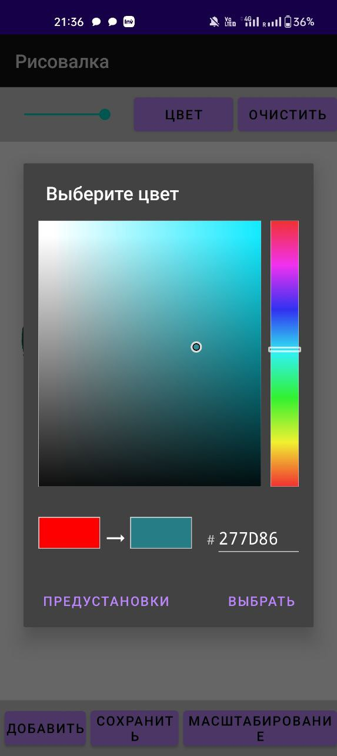

Рисунок 9 – Страница «Изменение цвета кисти»

На данной странице клиент имеет возможность выбор цвета вводом цвета в виде hex кода.

На рисунке 10 ниже представлена страница с выбором изображения.

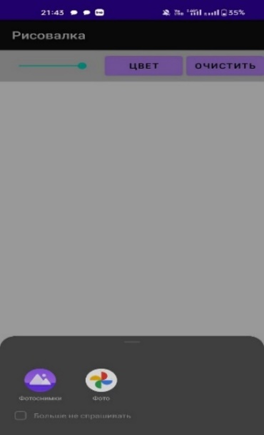

Рисунок 10 – Страница «Выбор изображения»

На данной странице имеется возможность выбрать изображение из галереи или других источников и данное изображение помещается на холст, после чего на нем можно рисовать.

## 2.2 Выбор технологии, языка и среды программирования

Средой программирования выбрана программа Android Studio версии: 2021.3.1.16. Android Studio – универсальная среда разработки, так как позволяет оптимизировать работу будущих приложения для работы не только на смартфонах, но и на планшет, портативных ПК, которые работают на основе рассматриваемой операционной системы. В программу встроен эмулятор, позволяющий проверить корректную работу приложения на устройствах с разными экранами: с различными соотношениями сторон.

Android Studio предоставляет разнообразные инструменты для сборки и организации кода, что значительно облегчает процесс разработки и поддержки приложений. Благодаря богатому функционалу интегрированной среды разработки (IDE), разработчики получают доступ к удобным средствам для создания пользовательского интерфейса, включая интуитивно понятный Drag-n-Drop функционал. Он позволяет легко перемещать и располагать компоненты интерфейса в рабочей области IDE. Таким образом, разработчики могут более эффективно взаимодействовать с элементами пользовательского интерфейса и ускорить процесс создания интерактивных приложений.

Языком программирования, который использовался, является Java. Использование Java предоставляет преимущества, так как является одним из самых популярных и широко поддерживаемых языков программирования. Java обладает строгой типизацией, что помогает предотвратить ошибки во время компиляции. Благодаря обширной документации и большому сообществу разработчиков, можно легко найти ресурсы и поддержку при разработке на Java. Кроме того, Java обеспечивает платформонезависимость, что позволяет запускать программы на различных операционных системах без изменений в исходном коде. Использование Java упрощает разработку, обеспечивает надежность и поддерживаемость программного обеспечения.

# 3 Разработка мобильного приложения

## 3.1 Разработка используемых плагинов

Ниже приведен рисунок (Рисунок 11), на котором изображено название эмулятора для запуска приложения в Android Studio.

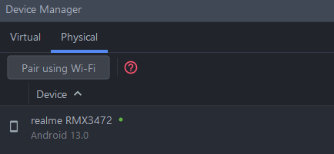

Рисунок 11 – Эмулятор

Так же использованы, как встраиваемые плагины, так и дополнительные. Ниже приведен листинг 1 используемых плагинов.

Листинг 1 – Плагины

implementation 'com.jaredrummler:colorpicker:1.1.0'

implementation 'androidx.appcompat:appcompat:1.4.0'

implementation 'com.google.android.material:material:1.4.0'

implementation 'androidx.constraintlayout:constraintlayout:2.1.2'

testImplementation 'junit:junit:4.+'

androidTestImplementation 'androidx.test.ext:junit:1.1.3'

androidTestImplementation 'androidx.test.espresso:espresso-core:3.4.0'

Добавлен плагин «colorpicker», который обеспечивает возможность точной настройки цвета. Этот инструмент позволяет пользователям выбирать цвет из широкой палитры, а также определять его точные значения по модели цвета. Благодаря плагину «colorpicker» пользователи могут более точно и детально настраивать цвета своих рисунков, достигая желаемых эффектов и создавая уникальные композиции.

## 3.2 Описание разработанных процедур и функций

В приложении разработаны следующие функции:

* добавление изображения;
* сохранение изображения в галерею;
* Изменение цвета;
* Рисование;
* Масштабирование.

Ниже представлен листинг 2 кода, который отвечает за добавление изображения.

Листинг 2 – Добавление изображения

@RequiresApi(api = Build.VERSION_CODES.M)

private void pickImageFromGallery(){

if(checkSelfPermission(Manifest.permission.READ_EXTERNAL_STORAGE) != PackageManager.PERMISSION_GRANTED){

requestPermissions(newString[]{Manifest.permission.READ_EXTERNAL_STORAGE}, REQUEST_CODE_PICK_IMAGE);

} else {

Intent intent = new Intent(Intent.ACTION_PICK, MediaStore.Images.Media.EXTERNAL_CONTENT_URI);

intent.setType("image/*");

startActivityForResult(intent, REQUEST_CODE_PICK_IMAGE);

}

}

При добавлении изображения приложение запрашивает разрешение у пользователя на доступ к фото, видео, музыке и аудио.

Ниже на листинге 3 кода представлен функция для сохранения фотографии в галерею.

Листинг 3 – Сохранение изображения в галерею

@RequiresApi(api = Build.VERSION_CODES.M)

private void saveImageToGallery(){

if (myView != null) {

myView.saveCanvasWithImage();

}

}

Ниже на листинге 4 представлен код, отвечающий за изменение цвета.

Листинг 4 – Изменение цвета

private void createColorPickerDialog() {

ColorPickerDialog.newBuilder()

.setColor(Color.RED)

.setDialogType(ColorPickerDialog.TYPE_PRESETS)

.setAllowCustom(true)

.setAllowPresets(true)

.setColorShape(ColorShape.SQUARE)

.show(this);

}

Рассмотренные списки представляют ключевые функциональные возможности мобильного приложения графического редактора. Комбинации этих функций позволят создать интуитивно понятное и эффективное приложение, которое удовлетворяет потребности пользователей при использовании.

# 4 Тестирование

## 4.1 Протокол тестирования дизайна приложения

Для проведения тестирования дизайна приложение выбрано устройство Realme 9 Pro c разрешение экрана 2412×1080.

Проверка проведена на:

* оптимальный размер кнопок;
* читабельный размер шрифта;
* приятное глазу цветовое сочетание;
* корректное расположение элементов.

В результате тестирования дизайна все пункты были пройдены.

## 4.2 Протокол тестирования функционала приложения

Для тестирования функционала разработаны тест-кейсы, каждый из которых описывает небольшую последовательность действий с конкретным результатом. Благодаря тест-кейсам всегда известно, как и что протестировать оптимальным количеством проверок, и не забыть о нюансах, так как записан каждый шаг. Разработанные тест-кейсы представлены в таблицах от 4.1 до 4.7.

Таблица 4.1 – Test-case 1

|  |  |  |  |
| --- | --- | --- | --- |
| Название: | Дымовое тестирование | | |
| Функция: | Запуск приложения | | |
| Действие | | Ожидаемый результат | Результат теста:   * пройден * провален * заблокирован |
| Предусловие: | |  |  |
|  | |  |  |
| Шаги теста: | |  |  |
| Нажатие на ярлык приложения | | Корректное открытие приложения | пройден |
| Постусловие: | |  |  |
| Продолжение работы | | Приложение работает и функционирует | пройден |

Таблица 4.2 – Test-case 2

|  |  |  |  |
| --- | --- | --- | --- |
| Название: | Критическое тестирование | | |
| Функция: | Работа навигационного меню | | |
| Действие | | Ожидаемый результат | Результат теста:   * пройден * провален * заблокирован |
| Предусловие: | |  |  |
| Запуск приложения | | Корректная работа приложения | пройден |
| Шаги теста: | |  |  |
| Нажатие на кнопку меню «Цвет» | | Открывается окно с выбором цвета | пройден |
| Нажатие на кнопку меню «Очистить» | | Холст отчищается | пройден |
| Нажатие на кнопку меню «Добавить» | | Открывается окно для добавления изображения | пройден |
| Нажатие на кнопку меню «Сохранить» | | Изображение сохраняется в галерею | пройден |
| Нажатие на кнопку меню «Масштабирование» | | Включается режим масштабирования | пройден |
| Постусловие: | |  |  |
| Продолжение работы | | Приложение работает и функционирует | пройден |

Таблица 4.3 – Test-case 3

|  |  |  |  |
| --- | --- | --- | --- |
| Название: | Критическое тестирование | | |
| Функция: | Изменение цвета | | |
| Действие | | Ожидаемый результат | Результат теста:   * пройден * провален * заблокирован |
| Предусловие: | |  |  |
| Запуск приложения | | Корректная работа приложения | пройден |
| Шаги теста: | |  |  |
| Нажатие на кнопку меню «Цвет» | | Открывается окно с выбором цвета | пройден |
| Выбрать цвет | | Цвет выбран | пройден |
| Цвет применился | | Рисует выбранным цветом | пройден |
| Постусловие: | |  |  |
| Продолжение таблицы 4.3 | | | |
| Продолжение работы | | Приложение работает и функционирует | пройден |

Таблица 4.4 – Test-case 4

|  |  |  |  |
| --- | --- | --- | --- |
| Название: | Критическое тестирование | | |
| Функция: | Очистить | | |
| Действие | | Ожидаемый результат | Результат теста:   * пройден * провален * заблокирован |
| Предусловие: | |  |  |
| Запуск приложения | | Корректная работа приложения | пройден |
| Шаги теста: | |  |  |
| Нажатие на кнопку меню «Очистить» | | Холст отчищается | пройден |
| Постусловие: | |  |  |
| Продолжение работы | | Приложение работает и функционирует | пройден |

Таблица 4.5 – Test-case 5

|  |  |  |  |
| --- | --- | --- | --- |
| Название: | Критическое тестирование | | |
| Функция: | Добавить изображение | | |
| Действие | | Ожидаемый результат | Результат теста:   * пройден * провален * заблокирован |
| Предусловие: | |  |  |
| Запуск приложения | | Корректная работа приложения | пройден |
| Шаги теста: | |  |  |
| Нажатие на кнопку меню «Добавить» | | Открывается окно для добавления изображения | пройден |
| Выбрать изображение | | Изображение выбрано | пройден |
| Добавление изображение на холст | | Изображение добавлено на холст | пройден |
| Постусловие: | |  |  |
| Продолжение работы | | Приложение работает и функционирует | пройден |

Таблица 4.6 – Test-case 6

|  |  |  |  |
| --- | --- | --- | --- |
| Название: | Критическое тестирование | | |
| Функция: | Сохранить изображение | | |
| Действие | | Ожидаемый результат | Результат теста:   * пройден * провален * заблокирован |
| Предусловие: | |  |  |
| Запуск приложения | | Корректная работа приложения | пройден |
| Шаги теста: | |  |  |
| Нажатие на кнопку меню «Сохранить» | | Изображение сохраняется в галерею | пройден |
| Постусловие: | |  |  |
| Продолжение работы | | Приложение работает и функционирует | пройден |

Таблица 4.7 – Test-case 7

|  |  |  |  |
| --- | --- | --- | --- |
| Название: | Критическое тестирование | | |
| Функция: | Масштабирование | | |
| Действие | | Ожидаемый результат | Результат теста:   * пройден * провален * заблокирован |
| Предусловие: | |  |  |
| Запуск приложения | | Корректная работа приложения | пройден |
| Шаги теста: | |  |  |
| Нажатие на кнопку меню «Масштабирование» | | Включается режим масштабирования | пройден |
| Постусловие: | |  |  |
| Продолжение работы | | Приложение работает и функционирует | пройден |

Заключение

В ходе разработки графического редактора для мобильных устройств с функционалом рисования, очистки, добавления изображения, сохранения изображения в галерею, масштабирования, изменения цвета и замера кисти достигнуты следующие результаты.

Разработан и реализован графический редактор, который предоставляет удобный и интуитивно понятный пользовательский интерфейс. Пользователи могут свободно рисовать на экране мобильного устройства, выбирать различные инструменты для рисования, включая кисть, карандаш и фигуры. Они также имеют возможность выбирать цвет, настраивать толщину кисти и масштабировать изображение в процессе работы.

Функционал очистки позволяет пользователям легко стирать нарисованные линии или объекты, возвращая холст в исходное состояние. Это дает пользователю большую гибкость и возможность исправлять ошибки или изменять свои произведения в процессе работы.

Важная функция редактора – добавление изображения. Она позволяет пользователям импортировать существующие изображения из галереи устройства и работать с ними внутри редактора. Это открывает новые возможности для творчества и редактирования существующих фотографий.

Кроме того, разработанный редактор обеспечивает возможность сохранения созданных пользователем изображений в галерею устройства. Пользователи могут сохранять свои творческие работы для дальнейшего просмотра, обмена или печати.

Наконец, функция изменения цвета и замера кисти позволяет пользователям настраивать инструменты редактора в соответствии с их потребностями. Они могут выбирать различные оттенки цвета и регулировать размер кисти для достижения желаемого эффекта и точности рисунка.

В заключение, разработанный графический редактор для мобильных устройств предоставляет обширный функционал рисования и редактирования изображений. Он удовлетворяет требованиям пользователей, предоставляя инструменты для творчества и возможности настройки инструментов.

Библиография

Нормативно-правовые акты:

1 ГОСТ Р 2.105-2019. ЕСКД. Общие требования к текстовым документам. – Москва : Стандартинформ, 2019. – 36 с

Электронные ресурсы:

1. Android Developers [электронный ресурс]: Документация Android Stusio – https://developer.android.com/docs/
2. Help Center [электронный ресурс]: Документация Java: https://docs.oracle.com/en/java/
3. Git [электронный ресурс]: Документация Git: https://git-scm.com/
4. Figma [электронный ресурс]: Прототипирование проектов https://www.figma.com/

Приложение А

(обязательное)

Министерство образования Новосибирской области

ГБПОУ НСО «Новосибирский авиационный технический колледж

имени Б.С. Галущака»

Техническое задание

Разработка графического редактора для мобильных устройств

НАТКиГ.202400.010.000ПЗ

Выполнил:

студент группы

ПР-20.101

Трянов К.Ю.

2023

**Содержание**

Введение 29

1 Назначение разработки 30

2 Требования к мобильному приложению 31

2.1 Требования к функциональным характеристикам 31

2.2 Требования к надёжности 31

2.3 Условия эксплуатации 31

2.4 Требования к составу и параметрам технических средств 31

2.5 Требования к информационной и программной совместимости 32

2.6 Требования к защите информации 32

2.7 Требования к маркировке и упаковке 32

3 Требования к программной документации 32

4 Технико-экономические показатели 32

5 Стадии и этапы разработки 33

6 Порядок контроля и приёмки 33

Введение

Настоящее техническое задание посвящено разработке графического редактора для мобильных устройств с функционалом рисования, очистки, добавления изображения, сохранения изображения в галерею, масштабирования, изменения цвета и замера кисти.

Наименование приложения: "Мобильный графический редактор".

Краткая характеристика области применения: данное приложение представляет собой полезный инструмент для творческой работы на мобильных устройствах. Пользователи могут свободно рисовать, создавать и редактировать графические изображения, применять различные инструменты для рисования, включая кисти с разными размерами и настройками.

Основанием для проведения разработки является Протокол № Уч-34/1 от 7 марта 2023 года.

Наименование темы разработки – «Разработка графического редактора для мобильных устройств».

Условное обозначение темы разработки – «Мобильный графический редактор».

1 Назначение разработки

Основное назначение мобильного приложения заключается в:

* редактировании изображений;
* Основные операции с изображениями;

Лица, которые могут работать с данной системой: пользователь – удобный способ работы с графическими изображениями.

**2 Требования к мобильному приложению**

## 2.1 Требования к функциональным характеристикам

Требования к составу выполняемых функций:

* регистрация и авторизация пользователей;
* просмотр имеющихся услуг;
* запись на приём;
* чат с оператором.

Входные данные должны быть организованы в виде вводимого, в специальную форму, текста, соответствующего определённому шаблону. Данные, вводимые вручную, проверяются на корректность.

## 2.2 Требования к надёжности

Обеспечение устойчивого функционирования должно выполняться несколькими действиями:

* организация бесперебойного питания оборудования пользователя;
* использование лицензионного программного обеспечения;
* организация стабильного интернет-соединения.

Приложение должно контролировать входную информацию:

* соблюдение типов данных при заполнении полей;
* операции изменения, удаления и сохранения.

## 2.3 Условия эксплуатации

Обслуживание информационной системы включает в себя:

* информационное обслуживание – вывод информации;
* решение проблем при отладке.

## 2.4 Требования к составу и параметрам технических средств

Для работы приложения на устройстве требуется: объем свободной памяти не менее 2 ГБ, версия устройства Android 10 и выше.

## 2.5 Требования к информационной и программной совместимости

Проектирование взаимодействия с файловой системой должно быть выполнено в рамках разработки курсового проекта. При разработке взаимодействия с файловой системой должен быть использован язык программирования Java.

## 2.6 Требования к защите информации

Доступ к информации предоставляется только пользователю приложения.

## 2.7 Требования к маркировке и упаковке

Требования к маркировке и упаковке не предъявляются.

## 3 Требования к программной документации

Состав программной документации должен включать в себя:

* техническое задание;
* проектную документацию.

## 4 Технико-экономические показатели

Экономические преимущества разработки и ориентировочная экономическая эффективность не рассчитывается.

## 5 Стадии и этапы разработки

Таблица 1 – Стадии разработки

|  |  |  |  |
| --- | --- | --- | --- |
| № | Название этапа | Срок, даты | Отчётность |
| 1 | Исследование предметной области | 25.09.2022-28.09.2022 | Пояснительная записка |
| 2 | Выбор моделей, описывающих предметную область | 01.10.2022-20.10.2022 | Пояснительная записка |
| 3 | Разработка технического задания | 1.11.2022-25.11.2022 | Техническое задание |
| 4 | Изучение Java | 05.12.2022-  27.12.2022 | Пояснительная записка |
| 5 | Анализ требований и уточнение спецификаций | 11.01.2023 | Спецификации программного обеспечения |
| 6 | Проектирование структуры мобильного приложения, проектирование компонентов (технический проект) | 15.01.2023-29.01.2023 | Схема структурная системы и спецификации компонентов |
| 8 | Кодирование клиентской части | 01.02.2023-20.02.2023 | Программный  Продукт |
| 9 | Тестирование компонентов.  Сборка и комплексное тестирование | 21.02.2023 | Тексты программных компонентов |
| 10 | Разработка программной  документации | 24.02.2023 – 16.03.2023 | Программная  документация |
| 12 | Защита | 25.03.2023 |  |

## 6 Порядок контроля и приёмки

Виды испытаний – защита курсового проекта.

Общее требования к приёмке:

* техническое задание;
* пояснительная записка;
* программный продукт;
* презентация.